Rúbrica del Diagrama de preguntas-guía
Estrategia didáctica de la EE PCpSP o HPCyC (ED7d)*

Verónica Patricia Frías Sánchez
Universidad Veracruzana
vfrias@uv.mx

El diagrama de preguntas-guía se utiliza como una herramienta para la identificación de los componentes de la situación problemática y el reconocimiento del entorno/contexto/trasfondo, en este caso, planteado en documentales o películas.
OBJETIVO: analizar una situación problemática (sus componentes y el contexto/trasfondo/entorno) planteada en un documental o película seleccionada mediante el uso de preguntas-guía.
MATERIALES: Diagrama de preguntas-guía (Pimienta, J, 2012)
TIEMPO: 90 minutos extraclase.
PROCEDIMIENTO:
- Leer el diagrama de preguntas-guía.
- Ver la película o documental previamente seleccionado considerando, de preferencia, el área disciplinar. (Ver Anexo 1, sugerencias).
- Por equipos, anotar sus respuestas a partir de lo proyectado en el video.
  - Cada equipo expone su diagrama de preguntas-guía, recibiendo retroalimentación con la Rúbrica por parte de los compañeros y el facilitador.
  - Cada uno se autoevalúa con la Rúbrica.
- Se realiza metacognición respecto al proceso y al producto.
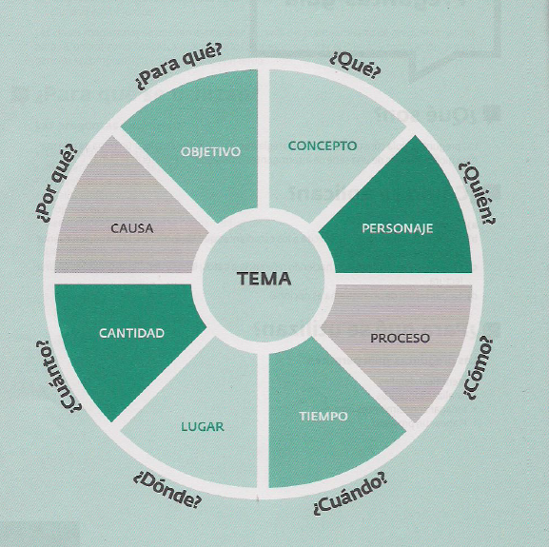
¿Qué necesidad /obstáculo /carencia-exceso y/o contradicción de fines, principal se tuvo que solucionar?

UNIVERSIDAD VERACRUZANA
Área de Formación Básica General
Rúbrica para evaluar diagrama de preguntas-guía
Experiencia Educativa: Pensamiento Crítico para la Solución de Problemas (o HPCyC)
Facultad:
Evidencia de desempeño: Diagrama de preguntas-guía VALOR 2 puntos (de 100)
Tipo de proyección: Documental ( ) Película ( )
Título:
Integrantes del equipo:

Fecha de revisión:
Aspectos que evaluar | Excelente | Muy bien | Bien | Regular
1. Usa las preguntas guía del diagrama | Emplea el 100% de las preguntas del diagrama | Emplea el 75 % de las preguntas del diagrama | Emplea el 60 % de las preguntas del diagrama | Emplea el 50 % de las preguntas del diagrama
2. Congruencia | Todas las respuestas concuerdan con la preguntas-guía | La mayoría de las  respuestas concuerdan con la preguntas-guía | Algunas de las respuestas concuerdan con la preguntas-guía | Pocas de las respuestas concuerdan con la preguntas-guía
3. Problema principal | Describen el principal problema planteado en la proyección, de manera clara y precisa. | Describen el principal problema planteado en la proyección, con algunas imprecisiones y cierta falta de claridad | Describen el principal problema planteado en la proyección, hay mayor imprecisión y falta de claridad | No describen el principal problema planteado en la proyección
4. Trabajo colaborativo | Todos los integrantes del equipo participan en la elaboración del diagrama; cada integrante hace aportaciones | La mayoría de los integrantes del equipo participan en la elaboración del diagrama; la mayoría de los integrantes hace aportaciones. | Algunos integrantes del equipo participan en la elaboración del diagrama; algunos integrantes hacen aportaciones | Pocos integrantes del equipo participan en la elaboración del diagrama.
5. Metacognición | Responden de manera clara, precisa y ordenada a la pregunta: ¿de qué me di cuenta? | Responden de manera general a la pregunta: ¿de qué me di cuenta? | Responden con cierta imprecisión y falta de claridad a la pregunta: ¿de qué me di cuenta? | No responden a la pregunta.  Si la responden, hay incongruencia, falta de claridad y precisión entre la pregunta ¿de qué me di cuenta? y su respuesta.

Anexo 1
- Sugerencias fílmicas

- Un milagro para Lorenzo
- Duelo de Titanes
- Los coristas
- El codigo enigma

- Serie
- El socio (Existen on line varios Casos-problema tratados.)
Lemonis, Marcus. El Socio. https://www.youtube.com/watch?v=0Di2qIT39vY
El Socio 3x7 La Empresa de Diseño Gráfico
----- http://gerentes-visionarios.blogspot.mx/2015/07/las-3ps-por-marcus-lemonis-el-socio-o.html

- Documental
- National Geographic: Megaestructuras

http://www.documaniatv.com/ciencia-y-tecnologia/megaestructuras-el-rascacielos-redondo-video_1c3542f28.html

Referencias:
Pimienta, J. (2012). Estrategias de enseñanza-aprendizaje. Docencia universitaria basada en competencias. México: Pearson.

